三级用户操作手册

1. 用户登录

1.访问网址，进入用户登录界面：

2.输入用户名和密码，点击登录进入到系统首页面：

1. 诉求回复
2. 在左侧菜单选择“诉求回复”，点击二级菜单“待分拣诉求”：

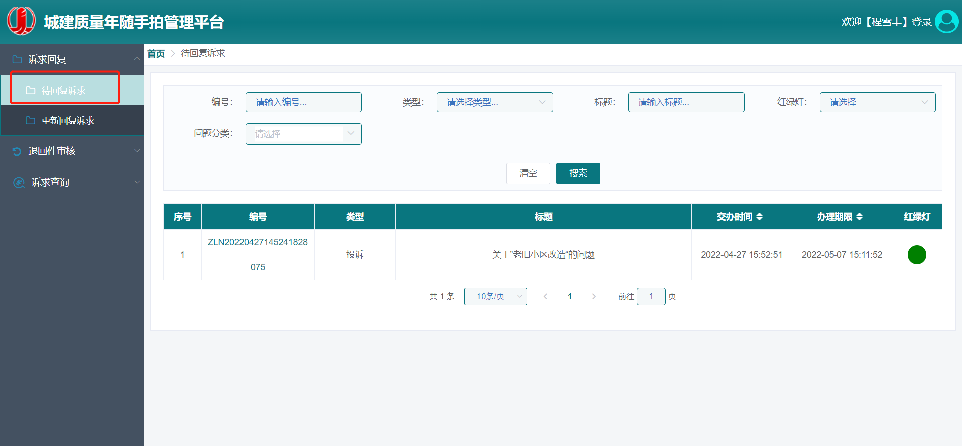

1. 在列表中选择需求分拣的信件，进入到信件分拣页面：
2. 选择回复/退回中的其中一个选项卡,选择回复，填写回复内容，点击提交。
3. 退回件审核
4. 在二级单位对处理的信件审核中，驳回件退回到原单位的信件会在退回驳回件里面，在菜单栏中选择“退回件审核”，选中待审核退回件：
5. 点击信件，进入到信件详情页面，对信件进行回复或退回，并点击提交：
6. 诉求查询

1.在左侧列表中选择综合查询，进入到信息列表页面：

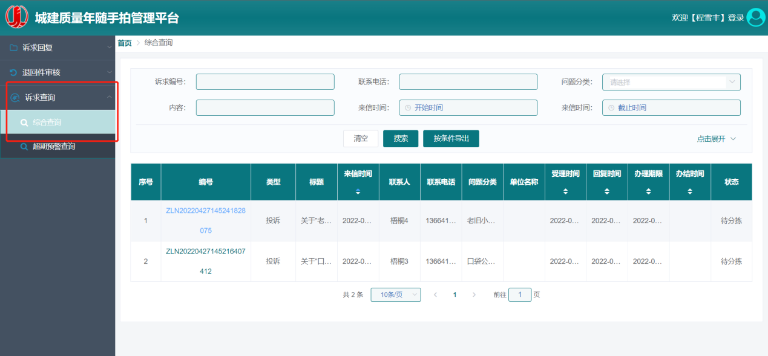2.在筛选框里选择任意查询字段，可查出相应的信件信息

3.点击查询出的信件，可查看详情：